**WEEK1**

57118107 任子悦

**Task 1.1A.**

首先，使用sudo，以root权限运行题中所给出的脚本（将网卡号改成自己的）：

IMG_256

得到结果如下：

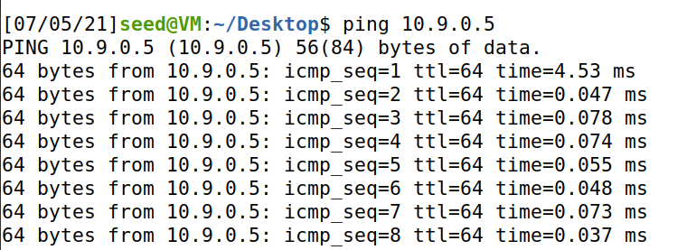

当不使用sudo运行脚本时，显示操作不被允许，根据报错可以看到这是因为ptk函数的执行需要root的权限。

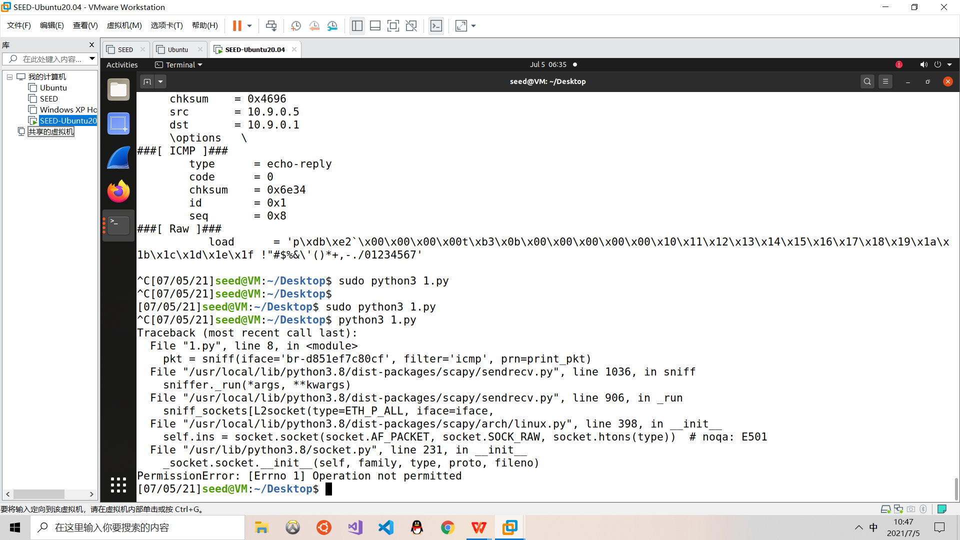

**Task 1.1B.**

①如1.2(a)中的操作

②执行如下脚本：

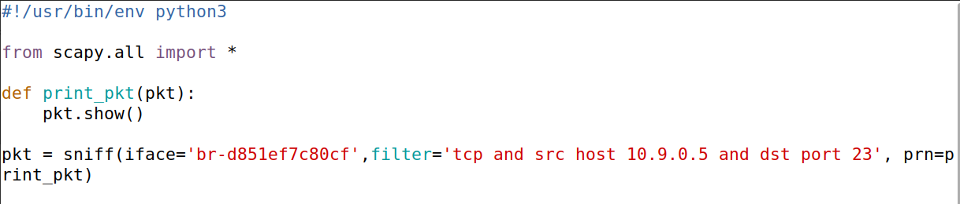

然后进入host container，执行命令 telnet 8.8.8.8，sniff脚本会得到如下结果：

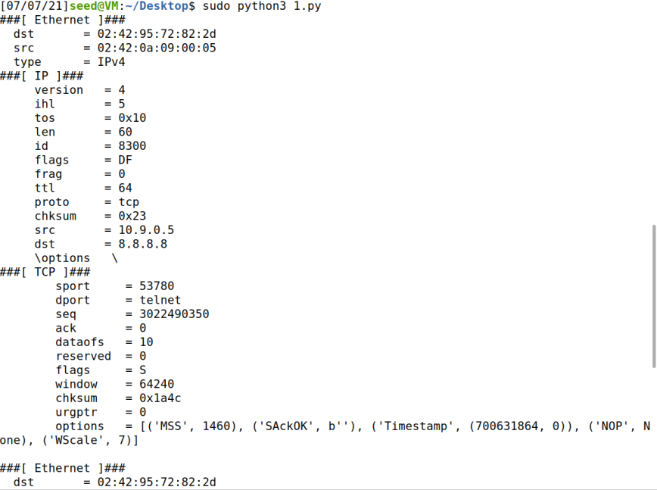

显示嗅探到了TCP报文。

③执行如下脚本（设定目的网络为128.168.0.0/16）：

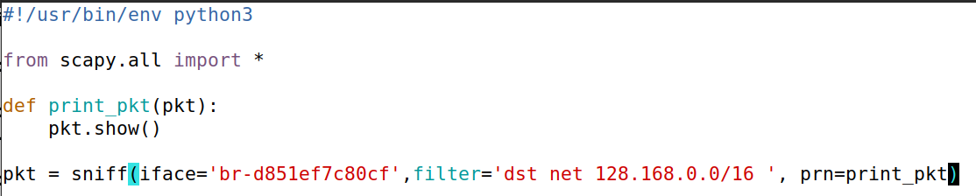

进去host container，执行 ping 128.168.10.65 ，得到如下结果：

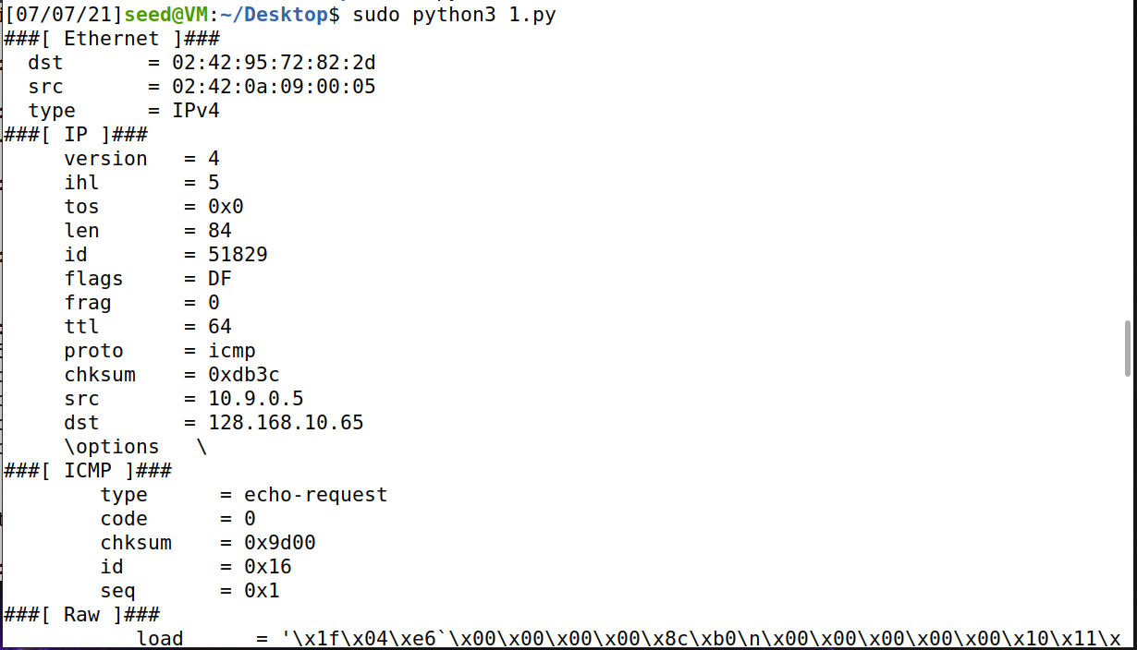

显示已经成功嗅探到。

**Task 1.2**

执行如下脚本：

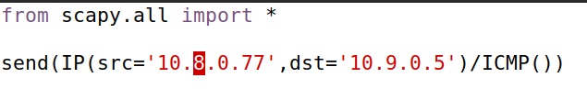

通过wireshark监听，欺骗成功：

IMG_256

**Task 1.3**

在控制台上先对百度进行traceroute：

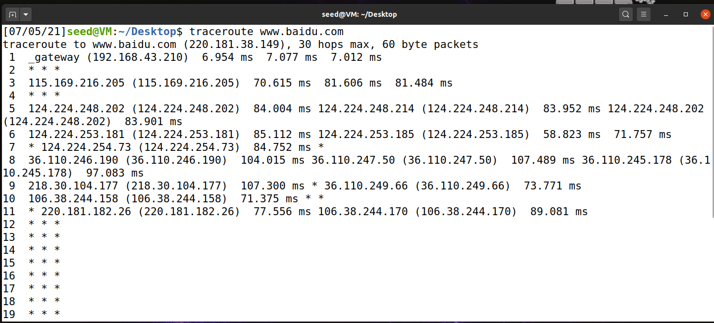

运行如下脚本：

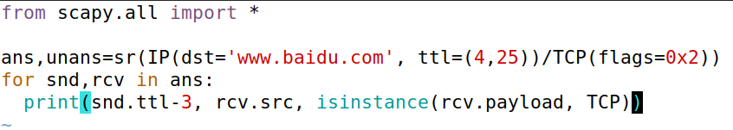

得到如下结果如下：

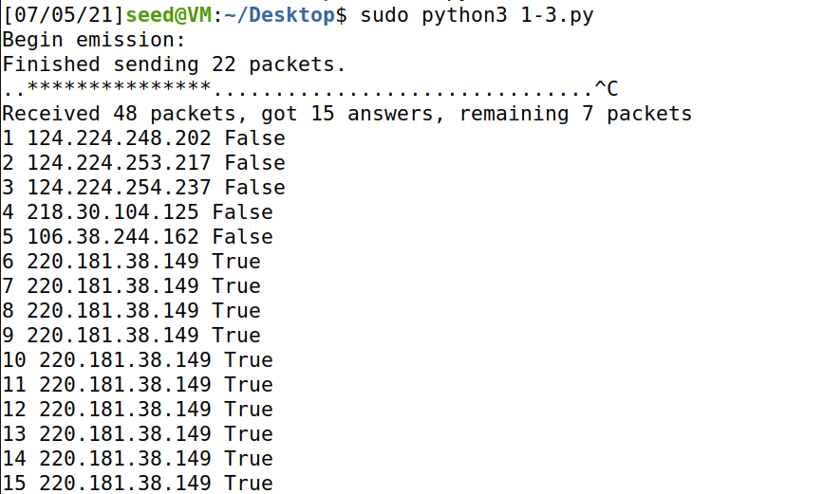

**Task 1.4**

运行如下脚本：

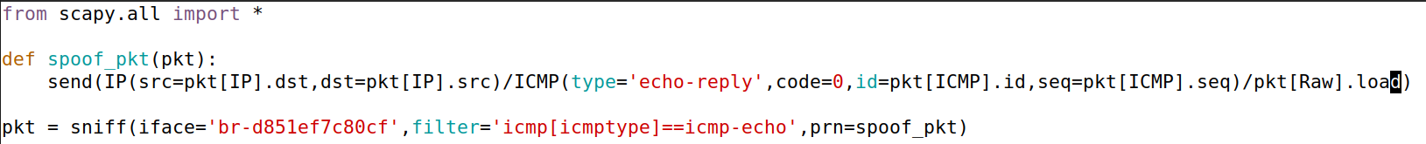

进入host，在host的终端上执行 ping 1.2.3.4 的操作（1.2.3.4是一个不存在的地址），一共成功了11次

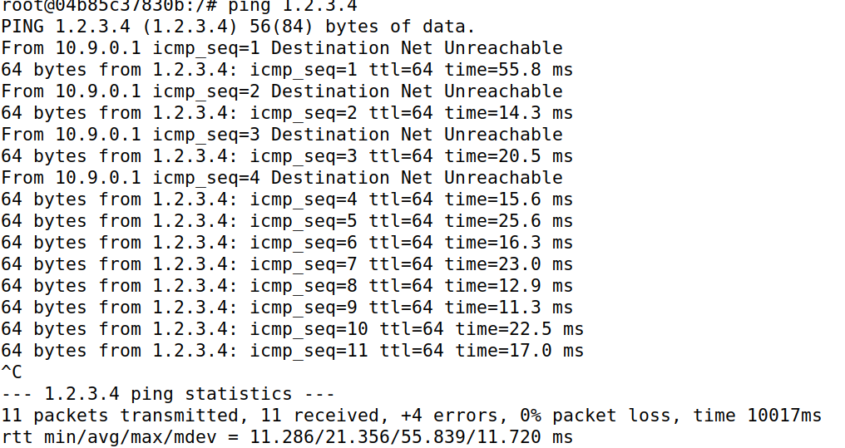

检查正好进行了11次发包。

